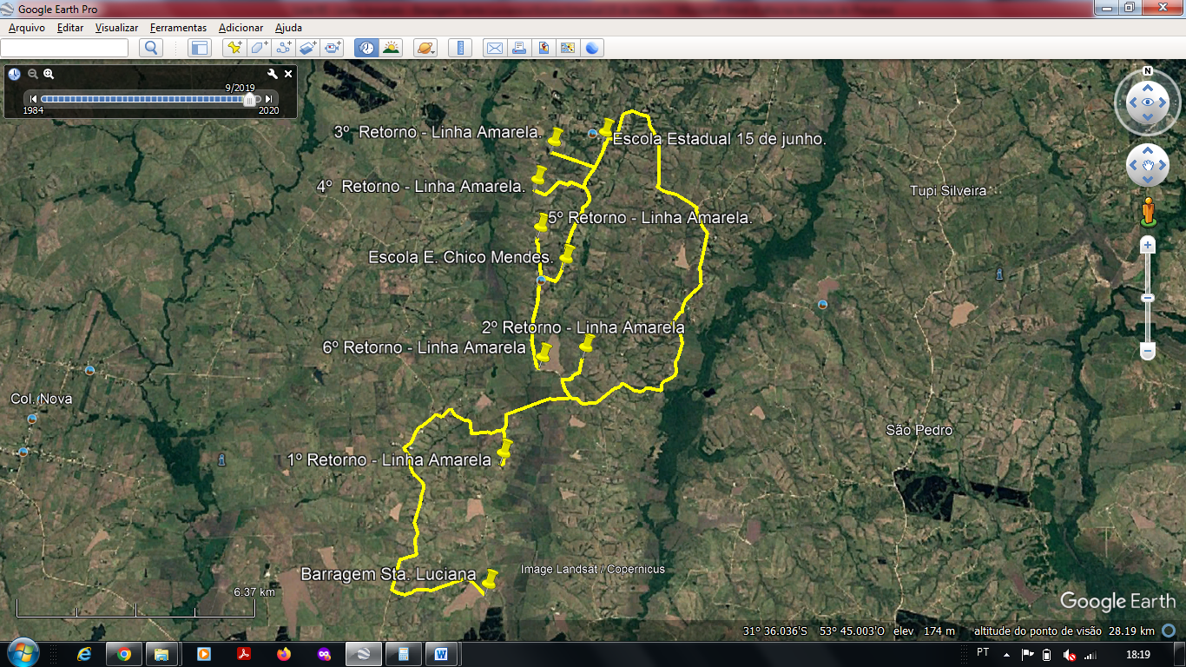
Coordenadas Geográficas das extremidades:
Barragem Santa Luciana: 31° 42.785'S - 53° 56.573'O
Escola E. 15 de Junho: 31° 36.093'S - 53° 54.582'O
1º Retorno: 31° 40.902'S - 53° 56.337'O
2º Retorno: 31° 39.347'S - 53° 54.925'O
3º Retorno: 31° 36.233'S - 53° 55.488'O
4º Retorno: 31° 36.819'S - 53° 55.775'O
5º Retorno: 31° 37.544'S - 53° 55.718'O
6º Retorno: 31° 39.493'S - 53° 55.674'O

Foto: 002 – Fonte: Google Earth Pro – Construção: Héctor Bastide – Data: 18/01/2024.

